[国内20篇基因论文同一错误，是巧合还是另有隐情？](https://mp.weixin.qq.com/s?__biz=MzIxMDEwNDU1OA==&mid=2647882427&idx=1&sn=19ee87b0eeecbe52dc487c8d0229befa&chksm=8e8f791f53e13b264e78aa1e2c06b633095619ec2dd4c80777331503ee790c089425948c2deb&scene=126&sessionid=1743094462)

原创  sleuth[Pubpeer](javascript:void(0);)2025-03-27 22:42:22新加坡

 **提示**：**欢迎点击上方「Pubpeer」↑关注我们！**

编者按

**最新、最快、最真实的科研匿名评价论文报道；关注高校院所科研生态，欢迎提供新闻线索。联系邮箱：Pubpeer@qq.com**



今年早些时候，一位不愿透露姓名的**遗传学博士研究生在研究基因 SNHG14 时，发现一篇相关论文中用于测量该基因表达的引物序列，经数据库比对，竟与另一个完全不同的基因匹配。**随后，他在相似论文中又发现 19 篇存在同样问题，这些论文来自诸多期刊，且涉及的 “SNHG14” 引物都与 MALAT1/TALAM1 基因匹配。

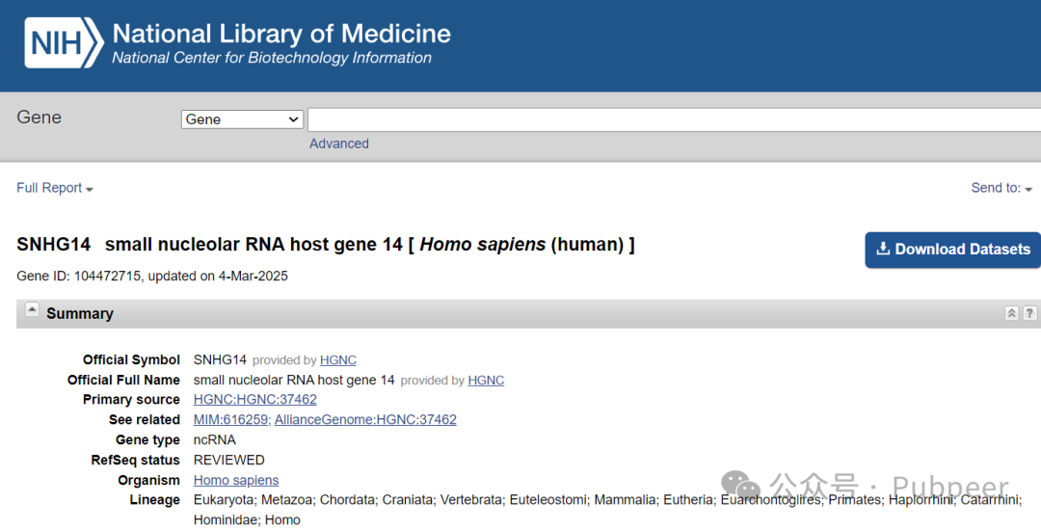

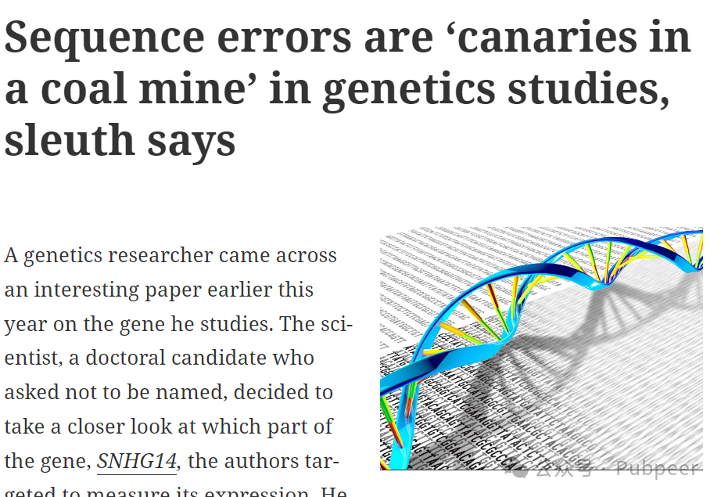

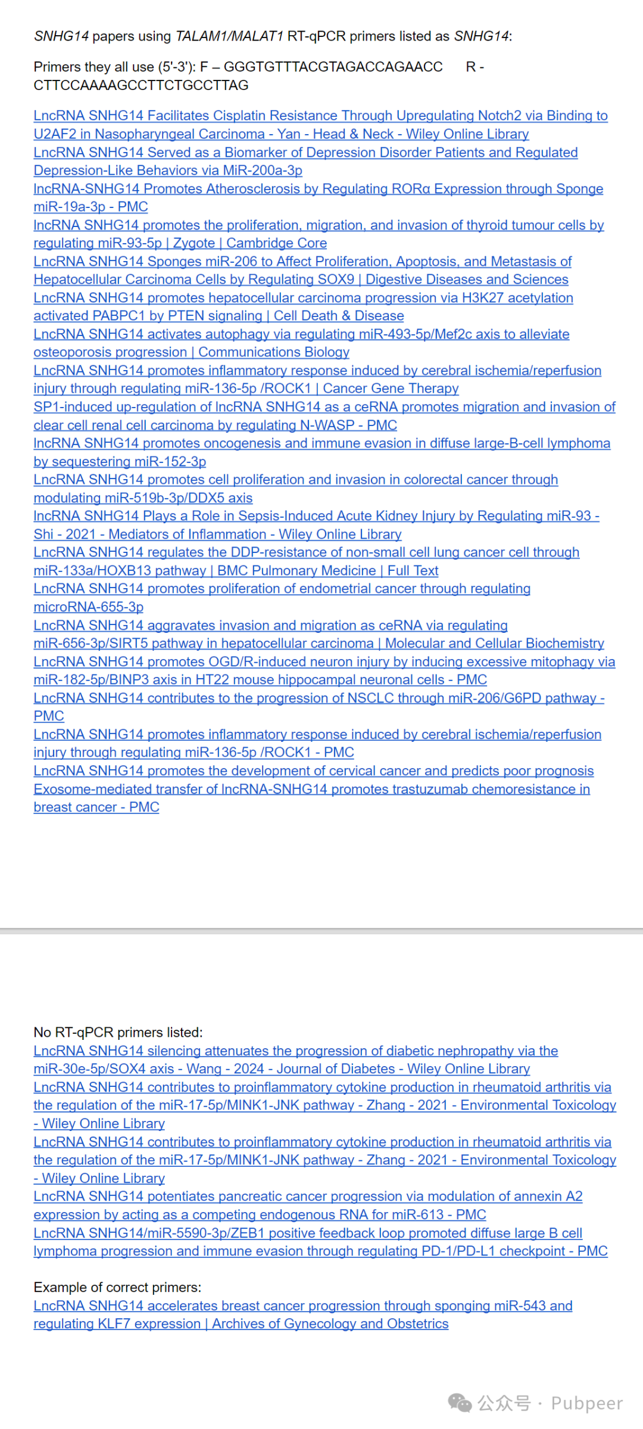

在他发现的论文中，有两篇已被撤回。一篇于 2023 年发表在《Computational and Mathematical Methods in Medicine》上，该期刊已停止出版，撤稿原因是不当引用和同行评审操纵；另一篇 2022 年发表在《International Journal of Oncology》的论文因抄袭被撤。此外，涉及问题论文的期刊还包括 Wiley 和 Elsevier 出版的，Taylor & Francis 旗下《Leukemia and Lymphoma》的编辑表示正在调查此事，Verduci 出版的《European Review for Medical and Pharmacological Sciences》有一篇论文因 “潜在重复或操纵” 已在调查中，《American Journal of Cancer Research》编辑称若调查发现引物错误将撤稿。**这 20 篇论文的研究者所属单位均在中国。**

悉尼大学分子肿瘤学教授、澳大利亚新南威尔士州健康病理学生物银行主任 Jennifer Byrne 长期研究引物错误问题。她将错误引物比作 “煤矿中的金丝雀”，虽错误看似微小，却可能暗示诸如论文工厂运作或其他欺诈等更大问题。由于人类基因组长达 30 亿个碱基对，**20 篇独立描述同一基因的论文使用相同错误引物的概率极低。Byrne 认为，论文工厂可能会弄错核苷酸序列，也可能存在个人不当行为，即从其他论文中获取数据并重复使用。她在研究中甚至发现一些细胞系标识符实际并不存在，质疑这是笔误还是不当行为。**

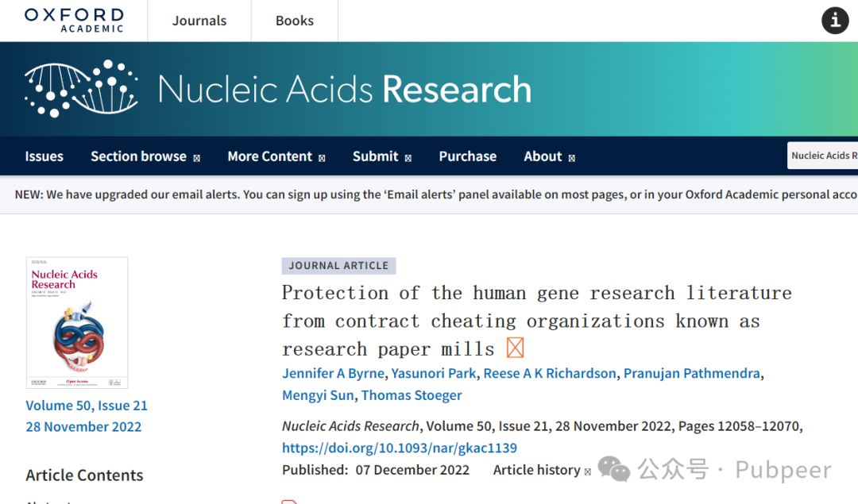

论文工厂涉足人类基因研究文献的证据，概述了靶向基因研究易遭系统性研究造假的原因，突出了基因研究人员和期刊工作人员能察觉的问题稿件及出版物特征，并提议对学术出版进行变革以遏制和纠正问题出版物。总之，强调研究人员应以更批判性思维看待文献，要求出版物有合理依据、严谨实验和透明报告支撑。

Byrne 试图让这些问题论文得到纠正或撤回，但很少有期刊回应。她的团队已联系约 420 篇存在不存在细胞系的论文的期刊编辑，至今只有 12 篇被撤回。她认为很多人不理解序列的意义。

**目前，Byrne 仍在继续相关工作，对特定细胞系和引物的错误进行编目，其团队还在研究哪些期刊易成为论文工厂的目标及原因。Byrne 团队在 2022 年的一篇综述中指出，人类基因组研究因结果易编造且能大规模生成多篇论文，尤其易受论文工厂影响。**

研究人员应以更批判性思维对待基因研究文献，避免陷入无实验基础的靶向基因研究带来的高成本、浪费时间和误导性的陷阱。

https://www.ncbi.nlm.nih.gov/gene/104472715

https://retractionwatch.com/2025/03/26/gene-sequence-errors-genetics-studies-primers-cell-lines/

https://retractionwatch.com/wp-content/uploads/2025/03/Sleuth-Primers-email.pdf

https://academic.oup.com/nar/article/50/21/12058/6880717?login=false#387633114

来源：公众号pubpeer原创，文章涉及作者姓名都为音译名字；转载贴子请注明出处，若没注明pubpeer公众号出处，构成侵权。





声明：转载此文是出于传递更多信息之目的。若有来源标注错误或侵犯了您的合法权益，请作者持权属证明与本网联系，我们将及时更正、删除，谢谢

**Pubpeer，专注科研工作者。关注请长按上方二维码。投稿、合作、转载授权事宜请联系本号，回复2025，微信ID：BikElisabeth  或邮箱：Pubpeer@qq.com**